HƯỚNG DẪN CÀI ĐẶT APP (ỨNG DỤNG) PHÒNG CHỐNG THIÊN TAI CHO THÀNH PHỐ HỒ CHÍ MINH
(Đính kèm Công văn số /BCH-VPTT ngày tháng năm 2023 của Văn phòng thường trực Ban Chỉ huy Phòng thủ dân sự - Phòng chống thiên tai và
Tìm kiếm cứu nạn Thành phố)

I. Cài đặt trên hệ điều hành Android
Bước 1. Vào ứng dụng CH Play/ Play Store trên điện thoại.
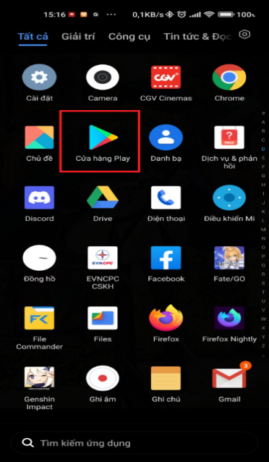
Bước 2. Gõ từ khóa “pctt hcm” vào ô tìm kiếm, sau đó nhấn Enter.
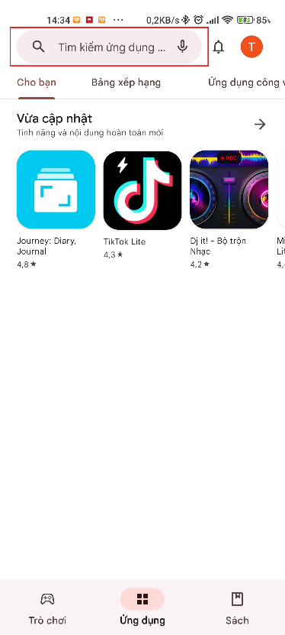
Bước 3. Nhấn vào ứng dụng được tìm thấy để tải xuống.
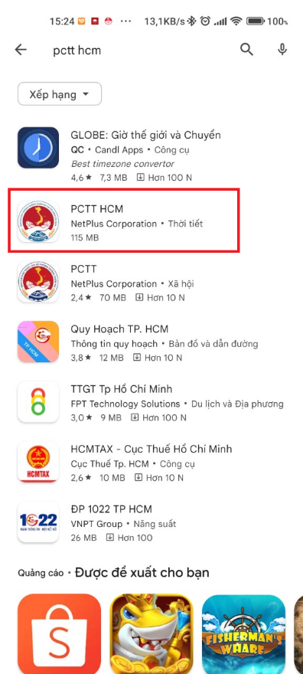
Bước 4. Nhấn Cài đặt để bắt đầu.
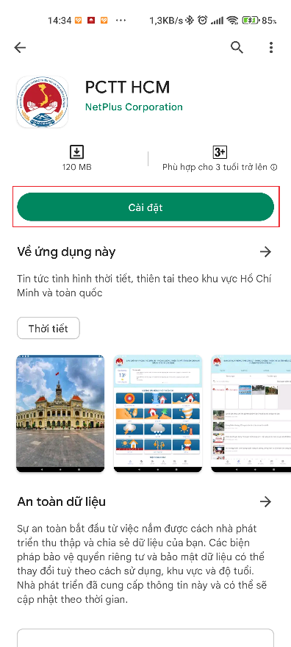

Bước 5. Sau khi cài đặt hoàn tất, mở ứng dụng PCTT HCM vừa được tải về.
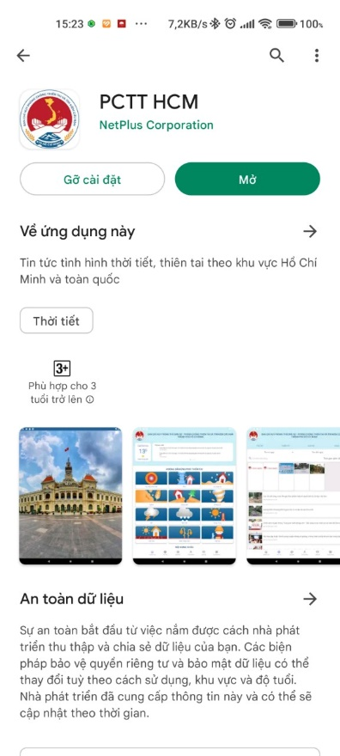
Bước 6. Khi khởi chạy lần đầu, ứng dụng sẽ yêu cầu quyền truy cập vị trí điện thoại để hiển thị thông tin thời tiết. Nhấn Trong khi dùng ứng dụng để ứng dụng luôn có quyền truy cập vị trí.
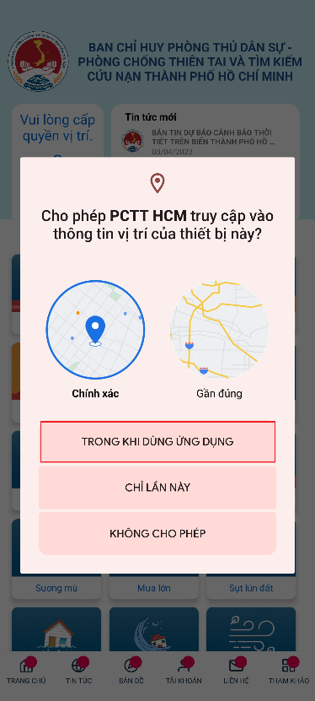
Bước 7. Giao diện ứng dụng PCTT HCM vừa được cài đặt
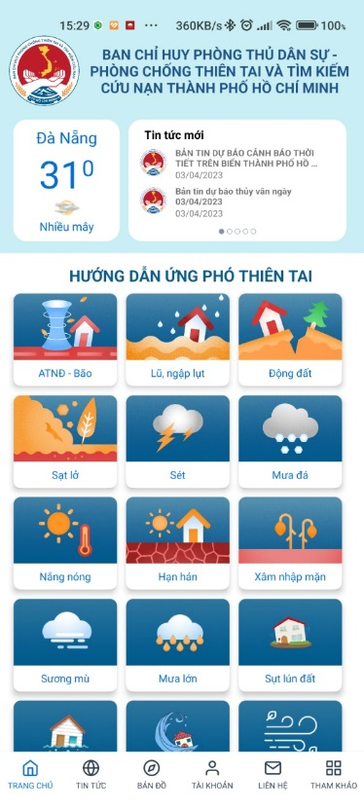

II. Cài đặt trên hệ điều hành IOS
Bước 1. Mở ứng dụng Apple Store trên điện thoại, gõ từ khóa “pctt hcm” vào ô tìm kiếm, sau đó nhấn Enter.
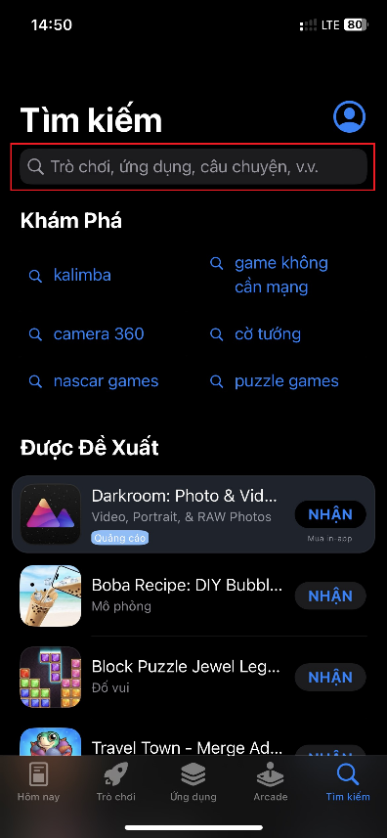
Bước 2. Nhấn vào ứng dụng được tìm thấy để tải xuống.
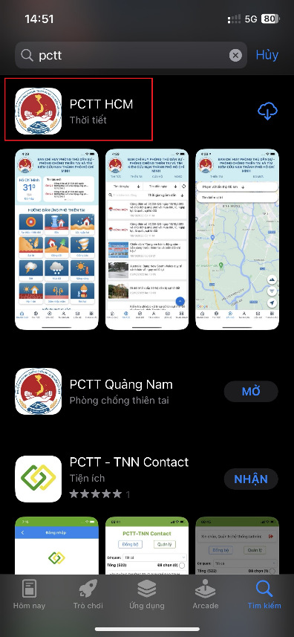
Bước 3. Nhấn Nhận hoặc biểu tượng  để bắt đầu cài đặt.
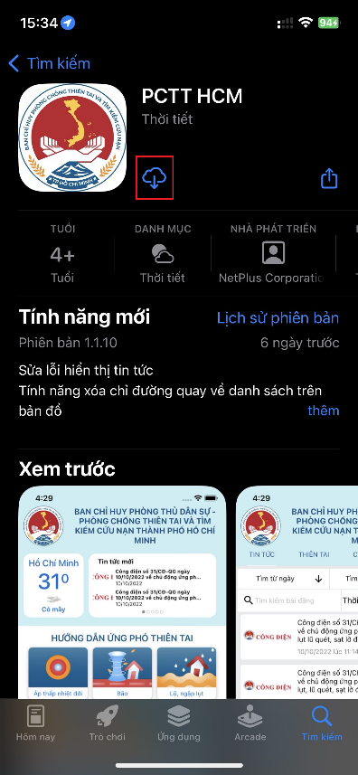
Bước 4. Khi khởi chạy lần đầu, ứng dụng sẽ yêu cầu quyền truy cập vị trí điện thoại để hiển thị thông tin thời tiết. Nhấn Cho phép khi dùng ứng dụng để ứng dụng luôn có quyền truy cập vị trí.
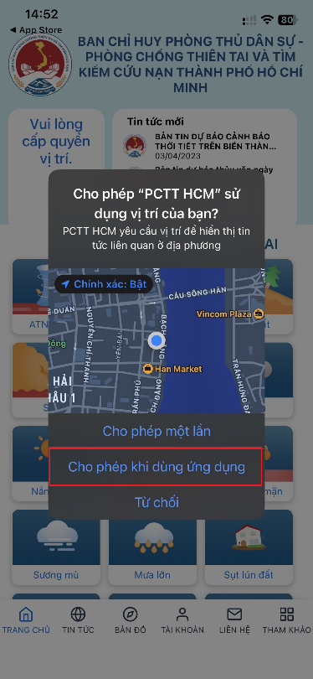

Bước 5. Giao diện ứng dụng sau khi cài đặt thành công.
